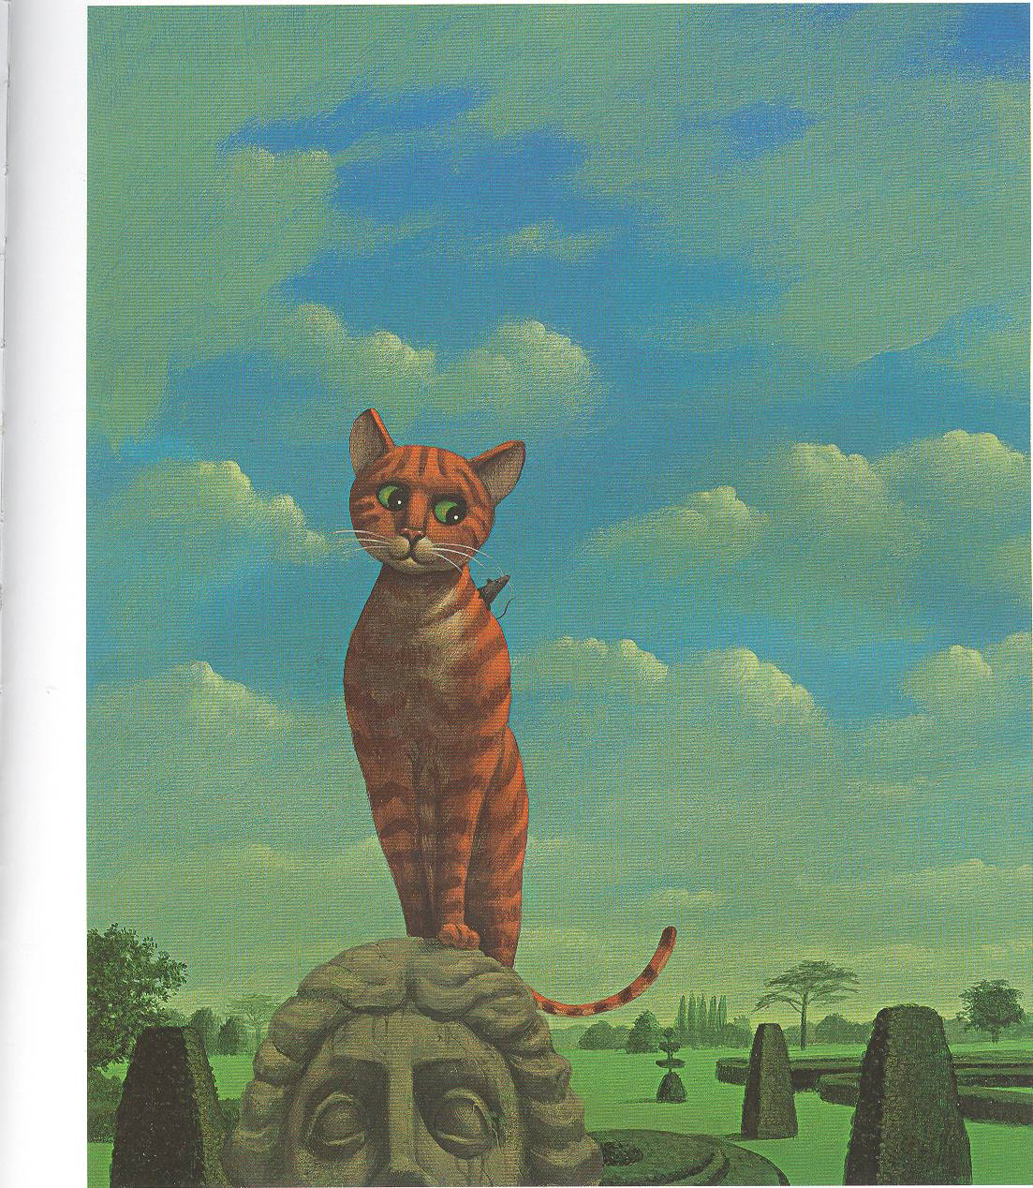
Ton prénom :
LECTURE INTEGRALE.
- Retrouve de mémoire qui sont les personnages suivants.
Max : ……………………………………………………………………….
Gardénia : …………………………………………………………………..
Le C.N.D.M : ….……………………………………………………………
Le C.R.D.P : ……………………………………………………………………………………………..
Le L.B.D.L : ……………………………………………………………………………………………..
Léo et Pépée : ……………………………………………………………………………………………
- Recopie dans l’ordre chronologique les lieux où se déroulent le récit.
Le jardin topiaire – la cuisine du manoir – le jardinet et la maisonnette – les allées entrelacées du labyrinthe du lapin – le dessus du mur – le manoir du comte au fond du parc.
……………………………………………………………………………………………………………
……………………………………………………………………………………………………………
……………………………………………………………………………………………………………
- Quels animaux ont été kidnappés par les « démons velus » ? Cites-en au moins cinq :
……………………………………………………………………………………………………………
……………………………………………………………………………………………………………
- Attribue les comportements et les attitudes qui conviennent à chaque personnage. Tu peux t’aider d’un dictionnaire. Un même mot peut être utilisé plusieurs fois.
Peureux – courageux ou courageuse – curieux ou curieuse – sage – excités – féroce – dévouée – farceurs – désobéissant – indisciplinés – plus effrayé que méchant – le plus fort.
Max : …………………………………………………………………………………………………….
Gardénia : ………………………………………………………………………………………………..
Le C.N.D.M : …………………………………………………………………………………………….
Le L.B.D.L : ……………………………………………………………………………………………..
Les chimpanzés : ………………………………………………………………………………………...
- Lis ce texte en entier avant de répondre. Complète en utilisant les mots de la colonne de droite.
terreur
chimpanzés
suspense
animalier
mystère
enquête
monstres
Nous avons lu un récit ………………………….. plein de ……………………….…
et de ……………………………..
Max, Gardénia et le C.N.D.M menaient une ………………………………… pour savoir quels étaient les personnages qui semaient la ……………………………dans le parc.
Mais les ………………………………. redoutables et velus n’étaient que deux ………………………………….. farceurs.

